ΑΙΤΗΣΗ ΑΝΑΝΕΩΣΗΣ ΕΓΓΡΑΦΗΣ ΥΠΟΨΗΦΙΟΥ ΔΙΔΑΚΤΟΡΑ
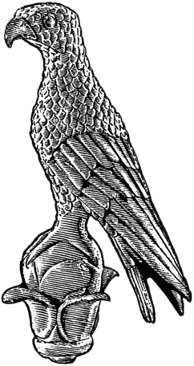
ΠΑΝΕΠΙΣΤΗΜΙΟ ΙΩΑΝΝΙΝΩΝ

Επώνυμο: …………….……..………………......
Όνομα: …………………….……….................
Πατρώνυμο: ….…………………………….....
Αριθμ. Μητρώου: .…………………..…………
Κιν. τηλέφωνο: ..…..……………................
e-mail: …………………………..………………...

ΔΑ2

Προς
τη Γραμματεία του Τμήματος Ιατρικής
της Σχολής Επιστημών Υγείας
του Πανεπιστημίου Ιωαννίνων

Παρακαλώ να κάνετε δεκτή την αίτησή μου για την ανανέωση της εγγραφής μου ως υποψήφιος Διδάκτορας του Τμήματος ….…….
………………………………………………………………………. για το ακαδημαϊκό έτος …………………................

Ιωάννινα, ……………………………
Ο/Η Αιτών/ούσα

(ονοματεπώνυμο & υπογραφή)

